郑韩故地出土墨书账簿释文补释
（首发）

孟起
《华夏考古》杂志2014年第4期公布了4件战国时期韩国的书写于牛骨上的账簿。牛骨账簿1998年出土于新郑市郑韩故地H2164灰坑。据蔡全法先生介绍出土的牛肋骨共48根，拼合之后成为45根，最长的有29.4厘米最短的仅6.4厘米，其中39根多少写有文字。从公布的照片来看，文字残损严重，很多地方仅能看见零星的小黑点。
蔡全法先生在文中对所公布的4件牛骨墨书账簿作了释文，并加以详细考订，甚惠于读者。牛骨上的文字记录了近40个人的借贷记录（按：此账簿是否为借贷记录，可能还要讨论，此问题涉及到一个关键字的考释，今暂从蔡先生的解释）。所借的物品为“”。此字蔡先生释为“卤”读为“纑”，以为是“当今之棉线、麻线”。智者千虑或有一失，愚者千虑或有一得，仔细通读牛骨上的文字之后，我们对此字的释读有一些不成熟的看法，冒昧的在此提出，恳请各位同道批评指正。
   （图片笔者使用PS进行了“反相”处理）
此字（以下用字母W代替）在四件牛骨中多次出现，文例为：
1、……七十九吂舒W三束，方束三……
2、吂囗W廿束，W十九束……
3、陈缓取W六束，巳（已）……
4、庆虎W卅六束……
5、孙事W十束……
例子还有很多此不赘述，从上述文例中，吂舒、陈缓、庆虎、孙事等为人名，W是以“束”为单位的某种物品。蔡先生从“胃”字上部的“田”旁在古文字中既可作“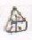”、“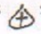”又可作“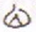”、“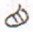”等出发。得出结论说“胃”字的“田”旁从米、十、人、/、\俱可通。进而认为牛骨中的W当是免盘中“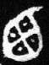（鹵）”字的简体。
我们认为这样的字形类推难以令人信服，此字当釋為“昷”。甲骨文中有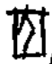字，张政烺先生释为“昷”。并指出小篆“”当是从皿“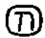（昷）”声的字。
包山楚简260号简有句话说“一奠（郑）弓 一纷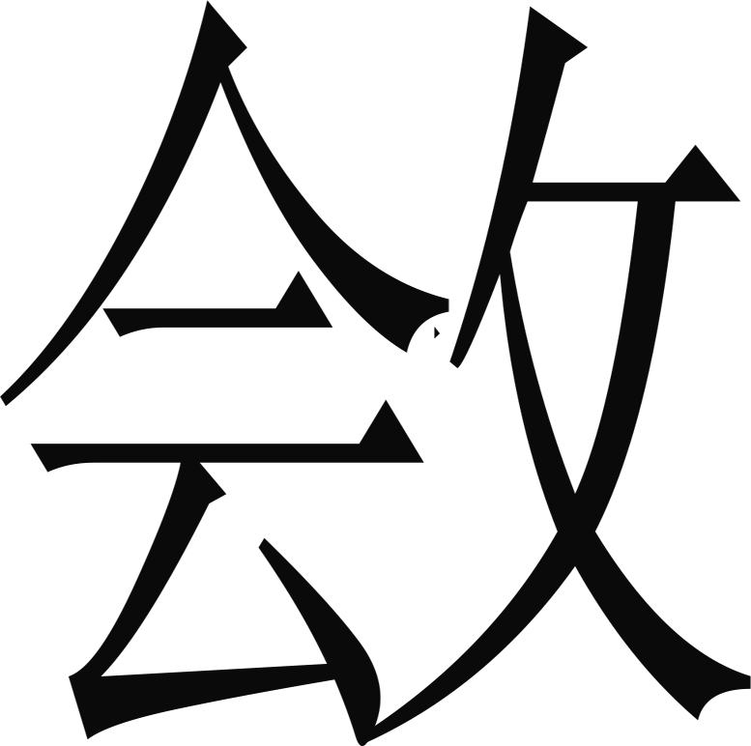夬”，刘钊先生释“”为昷，认为“夬昷”即是“袂昷”犹言“袖衣”或“袖套”。此外刘钊先生在文中还进一步论述了甲骨、金文中的“昷”字，考证了昷字的来源和流变。
此次郑韩故都出土的墨书账簿中的“W”字与包山简260中“昷”字毫无二致。郭店简中有从“昷”的“愠”字作：
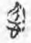（《性自命出》34）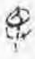（《性自命出》35）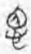（《语丛二》7）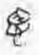（《语丛二》30）
其上部所从偏旁与牛骨墨书文字W完全一致。综合包山简和郭店简“昷”及“愠”字的形体，我们认为W毫无疑问当释为“昷”，其文例为“人名+昷+数字+束”，此处的“昷”以“束”为单位，自然不能与包山简一样释为“袖衣”“袖套”，而当读为“缊”。《说文·糸部》“缊，绋也，从糸昷声。”同部“绋，乱枲也。”段注“枲各本作系，不可通。今正，乱枲者，乱麻也。可以装衣，可以然火，可以缉之为索。”“缊”意为乱麻，以束为单位，是非常合适的。
照片H12643（正），下部右起第5列：叔（？）囗取缊十七束，巳（已）。
第二字原报告未释，字形作：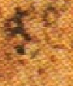虽然不太清晰，但是仔细观察右侧从巳，左从夭还是可以辨明的，左下侧隐约可见“止”形之残。故而此字可以释为“起”。“叔（？）起”为人名。
这批材料非常宝贵，是除侯马盟书、温县盟书外，我们所能见到的又一批晋系墨书文字。只可惜一来材料没有完全公布，二来公布的图片清晰度也较为欠缺，为文字的释读带来的困难。墨书文字相对于甲骨、金文、玺印等铸刻文字而言具有独特的价值，它如实的反映了当时文字的真貌。铸刻于甲骨、铜器、石料等上的文字只是当时手写文字的变体。目前楚系简帛文字大量问世，我们通过比较可知楚系的墨书文字与楚系的金文、玺印文字、货币文字等，无论是点画结构还是字体形态等都具有一定的差别。韩国墨书账簿的出土让我们看到了战国时期真实的晋系手写文字，为我们研究汉字形体的发展手写汉字的书法演化以及日常生活中的文字使用等提供了可贵资源。
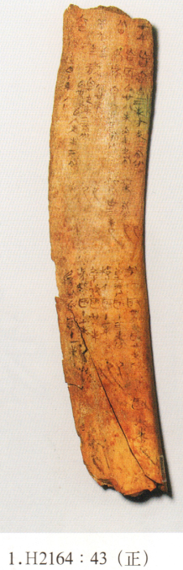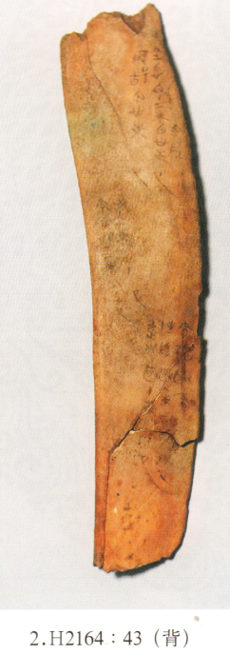
注：图片来自《华夏考古》2014年第4期，本文写作过程中得到李鹏辉兄的帮助，在此表示感谢。

蔡全法.新郑郑韩故城出土战国牛肋骨墨书账簿考[J].华夏考古，2014（4）：72~84页。
蔡全法.新郑郑韩故城出土战国牛肋骨墨书账簿考[J].华夏考古，2014（4）：72~84页。
张政烺.张政烺文集·甲骨金文与商周史研究[M].北京：中华书局，2012：11页。
刘钊.古文字考释丛稿[M].长沙：岳麓书社，2004：149~156页。
李守奎.楚文字编[Z].上海：华东师范大学出版社，2003：615页。
段玉裁.说文解字注[M].上海：上海古籍出版社，1981：1162页。

